**作业设计**

一、选择题

1. “请君莫畏大炮子，百炮才闻几个死？……我所畏者鸦片烟，杀人不计亿万千。……

不知吃烟肠胃皆熬煎。……不知买烟费尽囊中钱。”对这首歌谣理解正确的是（ ）

A. 明了中国人民勇敢，不怕刀枪火炮 B. 揭示了鸦片输入的危害说

C. 刀枪火炮都有较大危害 D. 因吸鸦片烟，中国人民内部仇杀亿万千人

2. 刘新成、刘北成主编《世界史·近代史卷》中说：“1840年—1842年，天朝大国被英国一支数千人的海军舰队接连挫败。中国的落后和西方的先进最终在战场上见了分晓。”该材料描述的是

A. 鸦片战争 B. 第二次鸦片战争 C. 甲午战争 D. 八国联军侵华

3. 以下关于太平天国运动的表格中，①②③处应分别填写 （ ）

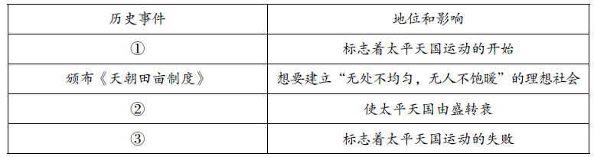

A. ①创立“拜上帝会” ②天京事变 ③安庆陷落

B. ①创立“拜上帝会” ②太平天国北伐 ③天京事变

C. ①金田起义 ②安庆陷落 ③天京陷落

D. ①金田起义 ②天京事变 ③天京陷落

4. 1860 年，英国《泰晤士报》随军记者从北京发回通讯：“在场的每个军人都掠夺很多……谁也不知该拿什么东西。为了拿金子，而把银子丢了，为了拿镶有珠宝的饰品和宝石，又把金子丢了。无价的瓷器和珐琅器，因为太大不能运走，竟被打碎。”对这段通讯认识正确的是（ ）

A. 记录了英法联军对圆明园的劫掠 B. 此通讯写于第一次鸦片战争期间

C. 指出了英法发动侵略战争的原因 D. 分析了八国联军侵华造成的影响

5. 第二次鸦片战争前后，西方列强通过强迫签订不平等条约等手段侵占我国大片领土。

下表中侵占我国领土的国家是（ ）

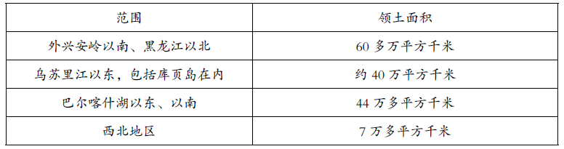

A. 英国 B. 法国 C. 俄国 D. 美国

6. 用图示法理清历史事件之间的联系是学习历史的一种方法。下面空白方框内应填写（ ）

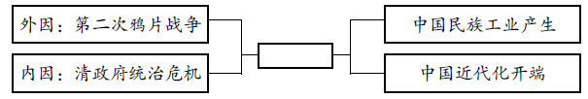

A. 洋务运动 B. 太平天国运动 C. 义和团运动 D. 北伐战争

7. 开平煤矿产的煤，质量优良，价格便宜，很快打开销路，并逐渐取代了洋煤在天津市

场的地位。这说明洋务运动（ ）

A. 能使中国走上富强的道路

B. 民用工业起到了辅助军事工业的作用

C. 对外国侵略势力的扩张起了一定抑制作用

D. 为民族工业的发展奠定了基础

8. 甲午战败后，李鸿章伤感地说：“我办了一辈子事，练兵也，海军也，都是纸糊的

老虎……，不过勉强涂饰，虚有其表。”这反映出洋务运动是（ ）

A. 一次使中国走上富强道路的运动 B. 一次失败了的封建统治者的自救运动

C. 一次资本主义的民族革命运动 D. 一次资产阶级的改良运动

9. 2015 年，“丹东一号”清代沉船水下考古调查项目入选年度中国十大考古新发现。

水下考古发现的大量遗物，证明这艘沉船是在黄海海战中沉没的北洋水师致远舰。与此舰沉没直接相关的战争是（ ）

A. 鸦片战争 B. 第二次鸦片战争 C. 甲午中日战争 D. 八国联军侵华战争

10. 下表是列强在中国设厂数量的变化。变化原因是清政府被迫签订了（ ）



A. 《南京条约》 B. 《北京条约》 C. 《马关条约》 D. 《辛丑条约》

11. 近代中国曾有人指出：日本一小岛夷耳，能变旧法，乃能灭我琉球，侵我大国。前

车之辙，可以为鉴。”“伏惟皇上……破除旧习，更新大政。”由此可知他主张（ ）

A. 学习西方、发展科技 B. 变法维新、救亡图存

C. 解放思想、宣扬民主 D. 发动民众、进行革命

12. 小兰在电脑上搜索以下关键信息：允许官民上书言事、训练新式军队、废除八股文，

她查阅的资料应该是（ ）

A. 洋务运动 B. 公车上书 C. 戊戌变法 D. 辛亥革命

13. 近代史上，不平等条约是列强套在中华民族脖子上的沉重枷锁。其中规定“东交民

巷不准中国人居住”的条约是（ ）

A.《南京条约》 B. 《北京条约》 C. 《马关条约》 D. 《辛丑条约》

14. 近代以来，随着不平等条约的签订，中国民族危机不断加深。以下示意图中，③处应为（ ）

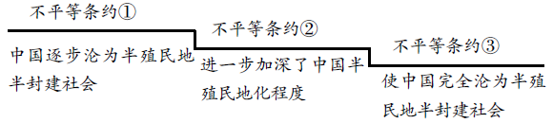

A. 《南京条约》 B. 《北京条约》 C. 《马关条约》 D. 《辛丑条约》

15. 以下条约中同时有割地、赔款、通商三项内容的是 （ ）

①《南京条约》 ②《马关条约》 ③《辛丑条约》 ④中俄《北京条约》

A. ①② B. ①③ C. ②③ D. ③④

二、材料分析题

1. 南京是一座历史文化名城，某班学生开展了“南京近代历史寻踪”的考察活动，请你参与活动并回答问题。

【静海寺访古】

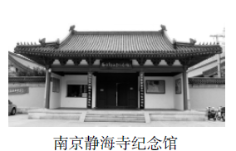

考察时间：2017 年10 月15 日

考察对象：南京静海寺纪念馆

考察内容：静海寺里的近代史

考察地址：南京市鼓楼区狮子山西南角

考察记录：1842 年8 月10 日，英国全权公使亨利·璞鼎查和海军司令巴加率70 余艘舰船，侵入南京下关仪风门外的草鞋峡一带。8 月12 日，中英双方代表选定静海寺为谈判地点，双方共在寺内谈判三日，议约四次。8 月29 日，依据前面的谈判内容，耆英、牛鉴等登上停在下关江面的英军“康华丽”号军舰，在《南京条约》上签字。

（1）依据考察记录，可以了解哪些历史信息 （多选，只填写序号即可。错选、漏选均不得分）。（ ）

A. 《南京条约》的谈判地点 B. 《南京条约》的签订时间

C. 《南京条约》的影响 D. 《南京条约》的内容

E. 《南京条约》谈判经过 F. 《南京条约》谈判代表



【太平天国历史博物馆考察】

考察时间：2017 年10 月16 日

考察对象：太平天国历史博物馆

考察内容：中国近代农民起义

考察地址：南京秦淮区瞻园路

考察记录：太平天国历史博物馆是全国收藏太平天国文物最多、史料最丰富的文博单位。

博物馆所在地瞻园，太平天国时期曾为东王府。该馆馆藏文物1 657 件，包括太平天国颁行的原刻本官书及“天王”洪秀全批准颁行官书的“旨准”木印等传世珍品；重要复制文物有天王和幼天王玉玺以及巨幅太平天国“望楼”壁画等427 件；清方原始档案、函札资料2 000余卷宗。太平天国历史陈列是该馆基本陈列，分序幕、历史背景、金田起义、建都天京、制度政策、坚持斗争、抗击侵略、保卫天京和前仆后继 9 个部分，介绍太平天国历史的全过程。

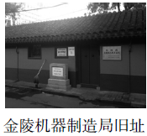

（2）依据考察记录及所学知识，对以下表述作出判断：表述正确的在括号内划“√”；表述错误的在括号内划“×” 。

①该馆是收藏太平天国文物和史料最多的博物馆。 （ ）

②该馆所在地瞻园是天京变乱发生地之一。（ ）

③该馆文物及陈列都是原始文物。（ ）

④该馆收藏的清方原始档案、函札为了解太平天国提供了另一视角。 （ ）

⑤该馆详细介绍了太平天国的兴衰历程。 （ ）

【金陵机器制造局寻踪】

考察时间：2016 年10 月16 日

考察对象：金陵机器制造局旧址

考察内容：中国近代经济

考察地址：南京中华门外正学路1 号 金陵机器制造局旧址

考察记录：1865 年李鸿章由江苏巡抚升任代理两江总督，将在苏州创办的洋炮局迁至南

京，成立金陵机器制造局。《续纂江宁府志》记载，金陵机器制造局的房屋都仿造外国式样建造，机器也从国外采购，初创时设机器厂、翻砂厂、熟铁厂和木作厂，制造开花炸弹、洋枪、抬枪、铜帽等军用产品，解决淮军的武器使用，制造局还雇了洋匠做师傅来督造。金陵机器制造局初创不久，设备工艺就十分先进。

（3）依据材料并结合所学知识，分析金陵机器制造局的生产特点。

2. 依据材料回答问题。

材料一　以下表格是学生在中国近代史学科实践过程中搜集的资料。

|  |  |  |  |
| --- | --- | --- | --- |
| **战争** | **条约名称** | **主要内容** | **历史影响** |
| 鸦片战争 | 《南京条约》 | 割香港岛给英国，赔款2100万银元，五口通商，协定关税 | 中国开始沦为半殖民地半封建社会 |
| 甲午中日战争 | 《马关条约》 | 割辽东半岛、台湾及其附属岛屿给日本，赔偿白银二亿两，增开重庆等地为通商口岸 | 刺激了帝国主义瓜分中国的野心，中国民族危机空前严重 |
| 八国联军侵华 | 《辛丑条约》 | 赔款各国白银共计9.8亿两，清政府保证严禁中国人参加反帝运动 | 清政府成为帝国主义统治中国的工具，中国陷入了半殖民地半封建社会的深渊 |

（1）根据材料一，说出研究的主题。请你选择其中一次战争，结合条约内容解释其影响。

材料二　有学者认为，从1840 年起的中国近现代史，就是在西方侵略的冲击下，中国

有识之士为应对冲击开展的抗争和探索的过程。在冲击之下，中国政治、经济、思想领域均发生了变革，即“冲击—反应”模式。

（2）举出中国近代前期（1840—1900 年）“冲击—反应”模式的一例相应历史事件，

1. 并作简要的解释。（不得照抄本题示例）

示例

事件：鸦片战争-----魏源主张“师夷长技以制夷”。

解释：鸦片战争战败后，清政府签署了《南京条约》，中国开始沦为半殖民地半封建社会，中国近代思想家魏源主张开眼看世界并向西方学习，他撰写《海国图志》，主张“师夷长技以制夷”。

材料三 洋务派创办的军事工业简表

|  |  |
| --- | --- |
| 年 份 | 举 措 |
| 咸丰十一年（1861） | ①恭亲王奕訢、文祥托总税务司赫德购买炮舰，聘请英国海军水师来华创设新水师 |
| 同治四年（1865） | ②李鸿章、曾国藩设江南制造总局于上海 |
| 同治五年（1866） | ③左宗棠设造船厂于福州，附设船政学校 |
| 同治九年（1870） | ④李鸿章设机器制造局于天津 |
| 光绪元年（1875） | ⑤李鸿章筹办铁甲兵船 |
| 光绪二年（1876） | ⑥李鸿章派下级军官赴德学陆军，船政学生赴英、法学习造船、驾船 |
| 光绪六年（1880） | ⑦李鸿章设水师学堂于天津 |
| 光绪十一年（1885） | ⑧李鸿章设天津武备学堂 |
| 光绪十四年（1888） | ⑨李鸿章成立北洋海军 |

——摘编自蒋廷*黻*《中国近代史》

（3）依据材料三，概括洋务派进行军事建设的方式主要有哪些？任选其中的一种方式用材料二中的举措加以印证。